Le 1er avril

L’origine du poisson d’avril est assez controversée mais l’hypothèse la plus courante viendrait du fait que Charles IX décida de modifier le calendrier en faisant commencer l’année le premier janvier au lieu du premier avril.
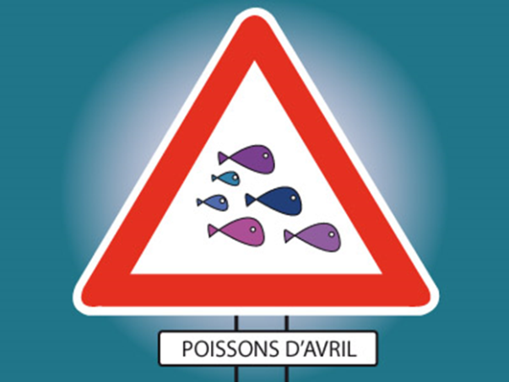
C’est donc le premier janvier 1565 que la bonne année est fêtée pour la première fois au mois de janvier.
Seulement quand le 1er avril est arrivé, quelques petits malins ont persisté à s’offrir des cadeaux en se souhaitant bonne année. Pour s’amuser, les cadeaux sont vite devenus de plus en plus drôles.

A présent, chaque année, la presse du 1er avril annonce un fait divers qui n’est pas arrivé, et chacun cherche parmi les nouvelles celle qui semble la plus extravagante.
Pourquoi un poisson ?

Pour les uns, cette période coïncide avec la fermeture de la pêche, ce qui aurait donné à certains l’idée d’accrocher de faux poissons. Pour d’autres, cette période sonnait la fin du carême, période où la consommation de viande était interdite chez les chrétiens et remplacée par le poisson.

Suggestions d’activités
Expression orale
(en début de cours, le jour du 1er avril, 10 minutes)
- En France, au début du XXe siècle, on s’envoyait des cartes postales, toutes ornées d’un poisson d’avril et richement décorées. Le 1er avril était la fête de l'amour et de l'amitié : les apprenants choisissent parmi les cartes du 1er avril celle qu’ils préfèrent en expliquant pourquoi.
- Ce choix peut être organisé comme un rapide sondage d’opinion : combien préfèrent la carte avec..., etc.

Créativité
- Les apprenants confectionnent des poissons avec un message d’amitié et les portent sur l’épaule pendant la journée du 1er avril.
- Les apprenants créent une carte pour le 1er avril.

GEFD Fiche enseignant

